南京师范大学职业生涯咨询预约登录步骤
1、在校本科生登录就业创业网http://njnu.jysd.com ，输入用户名、密码登录，用户名为学号，初始密码为学号后六位。
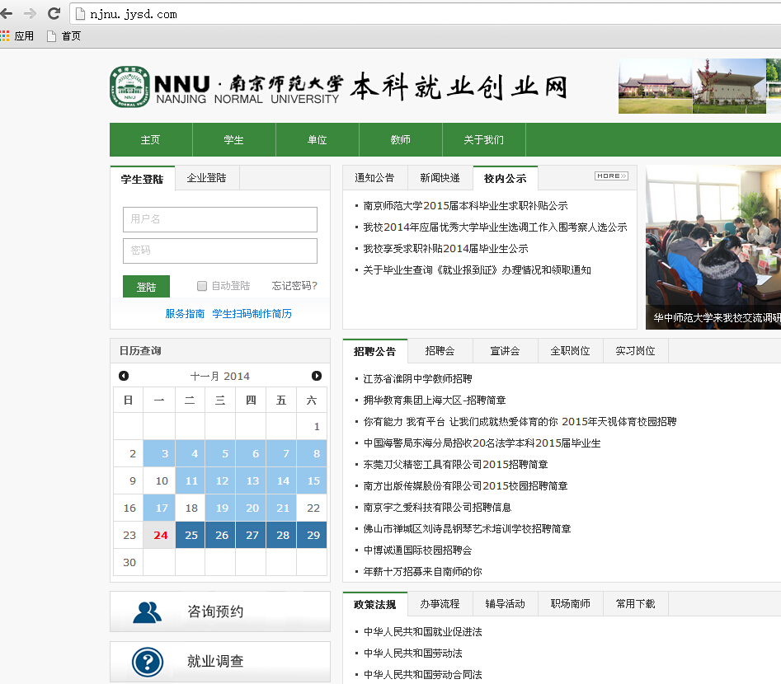
3、首次登录请完善个人信息，尤其是完善电子邮箱信息，（咨询预约成功后，确认信息会自动发送到预约咨询学生的电子邮箱）。
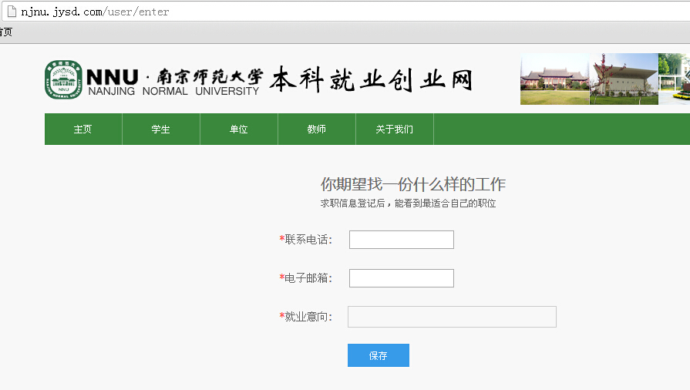

2、点击页面左下方“咨询预约”
根据个人时间和咨询内容选择相应的咨询师，点击“预约”
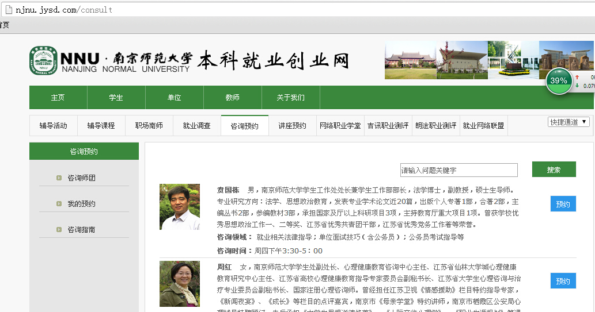

4、选择咨询师后，选择“期望咨询时间”，在日历中选择咨询时间。
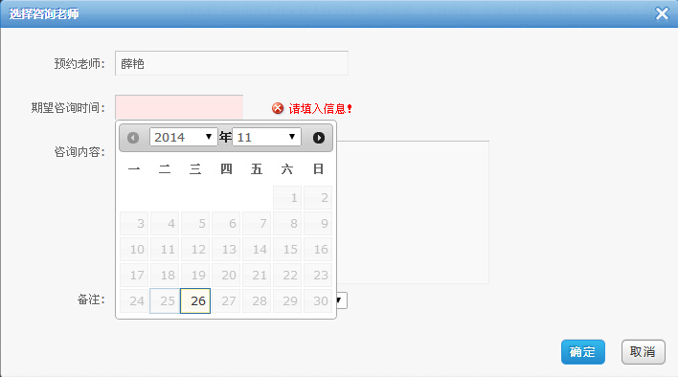

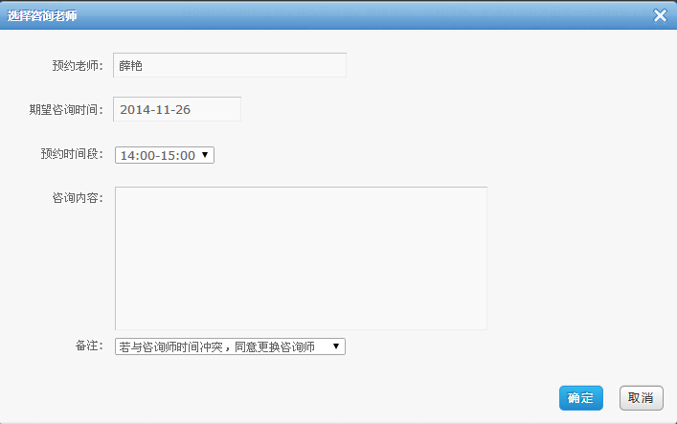

5、输入咨询内容，点击“确定”，等待咨询师的回复，回复信息将发送到预约学生的电子邮箱中，请学生及时关注。

